#### RECURSOS ADICIONALES

### Recursos con formas y siluetas de personajes

En [este tablero de Pinterest](https://pin.it/x3mu53i7kp7pvo) creado por el usuario Jonathan Burns encontraréis muchísimas referencias con diseños de siluetas y formas de personajes. También podéis hacer una nueva búsqueda usando las keywords: silhouette y characters.

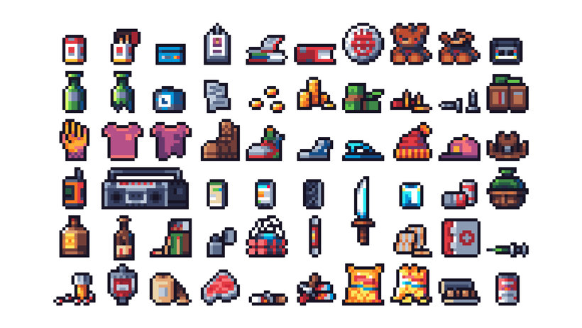

### Vídeo explicativo sobre la Teoría del Color

Si, aparte de las lecciones, aún necesitáis una explicación sencilla y visual de la teoría del color y sus esquemas de colores básicos, os recomiendo este [vídeo](https://youtu.be/cGglJKvpCEs).

### Lista con paletas de color para crear pixel art (descargables)

Aquí os dejo una web muy útil llamada [Lospec](https://lospec.com/palette-list), donde entre otras cosas, encontraréis las paletas de color que usan muchos artistas píxel. Podéis descargarlas en muchos formatos diferentes. Para usarlas en Pyxel Edit, podéis descargarlas en formato “.png” e importarlas desde el programa en “Color/Import from image…”.

### PureRef: Programa gratuito para administrar tus referencias

Cuando trabajemos con referencias (imágenes que nos inspiran o que nos sirven de ayuda a la hora de diseñar), PureRef nos será de mucha utilidad. Es un programa gratuito que puedes tener siempre abierto junto a tu programa de diseño, para ver cuando quieras tu “moodboard” o conjunto de referencias. Aquí os dejo su [web oficial](https://www.pureref.com/index.php) y también un [vídeo tutorial de PureRef](https://youtu.be/tiWd-uEPCiI?t=414) en español. En el vídeo se explican dos programas de referencias parecidos. PureRef comienza en el minuto 6:54.

### Estudios de iluminación de personajes

[Esta imagen](https://mkjay-art.tumblr.com/image/157730460547) es un estudio de iluminación básico compartido por el usuario de tumblr Mkjay-art que me resultó muy útil como referencia.   
Podréis encontrar muchos más buscando “characters light studies” en Pinterest.